Кулачок
Кулачок – механическое устройство, состоящее из эксцентрической насадки на вращающийся вал, форма которой рассчитана так, чтобы обеспечивать необходимое возвратно-поступательное линейное движение другой детали.
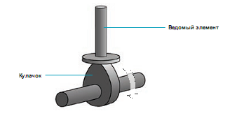
Форма кулачка задает движение ведомого элемента во времени и пространстве. Кулачок можно рассматривать как непрерывную плоскость с переменным углом наклона. Кулачки могут быть круглыми, грушевидными или неправильной формы.
Кулачки и ведомые элементы быстро истираются из-за постоянного трения, для снижения которого ведомые элементы часто снабжают небольшими колесиками.
Обычно кулачковые механизмы используются в струбцинах, электрических зубных щетках, распредвалах автомобильных двигателей.

Основная часть
Кулачковый механизм
Кулачковый механизм — механизм, образующий высшую кинематическую пару, имеющий подвижное звено, совершающее вращательное движение, — кулак (кулачок), с поверхностью переменной кривизны или имеющей форму эксцентрика, взаимодействующей с другим подвижным звеном — толкателем, если подвижное звено совершает прямолинейное движение, или коромыслом, если подвижное звено совершает качание. Кулак, совершающий прямолинейное движение, называется копиром.
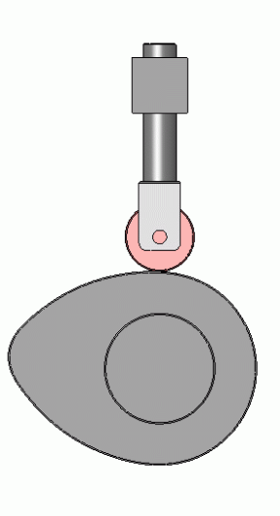

Классификация кулачкового механизма
Кулачковые механизмы подразделяют на 4 группы:
1.По типу толкателя:
- с плоским толкателем,
- с тарельчатым,
- с роликовым (на рисунке),
- с игольчатым,
- с остроконечным.
2.По характеру движения толкателя:
- возвратно-поступательное,
- качающееся.
3.По характеру движения кулачка:
- возвратно-поступательное,
- качающееся,
- вращающееся.
4.Кулачковые механизмы с роликовым толкателем бывают:
- дезаксиальные (ось кулачка не под толкателем),
- центральные (ось кулачка под толкателем).

Особенности кулачкового механизма
Основные характеристики кулачкового механизма — это максимальное перемещение толкателя, максимальная скорость или ускорение исполнительного механизма и закон движения исполнительного механизма.
Закон движения разных типов и размеров толкателя на одном и том же кулачке отличается, поэтому расчёт профиля кулачка ведётся под конкретный толкатель.
Главным достоинством и исключительным свойством кулачкового механизма является возможность реализации произвольного (в очень широких пределах) закона движения исполнительного механизма.
Вторым достоинством является простота конструкции, благодаря чему кулачковый механизм иногда используют как простейший преобразователь вращательного движения в возвратно-поступательное.
Главным недостатком является дороговизна изготовления профилей. Эта задача решается применением литья, либо перемещением обрабатывающего органа по шаблону, то есть, по сути, также использованием кулачкового механизма (в станке).
Вторым недостатком является относительно малая нагрузочная способность, вследствие трения скольжения кулачка и толкателя по линии, а также из-за значительных боковых усилий на толкатель при резких перемещениях. Для повышения ресурса применяют роликовый толкатель (как правило, на игольчатом подшипнике) и замену поступательного толкателя коромыслом, например, в газораспределительном механизме тракторных дизелей.

Применение кулачкового механизма
Кулачковый механизм применяется:
- в газораспределительном механизме ДВС;
- в топливных насосах высокого давления дизелей;
- в топливных насосах автомобильных карбюраторных двигателей;
- в механическом (пневматическом) приводе колодочных тормозов (грузовики, тракторы);
- в прерывателе контактной системы зажигания бензиновых ДВС;
- в приводе воздушной заслонки карбюраторов (автомобиль ОКА);
- в механизмах переключения коробок передач мотоциклов;
- в швейных машинках (механические переключатели режимов, варианты движения рабочих органов);
- в шарманках и музыкальных шкатулках (вырожденный кулачок — шип — только включает звук в определённый момент);
- в механических (часовых) таймерах и реле времени;
- в металлорежущих станках;
- и многих других машинах для воспроизведения сложной траектории движения рабочих органов и выполнения функций управления, таких, как включение и выключение рабочих органов по определённой схеме.

Практическая часть.
Выбор модели
"Волк"
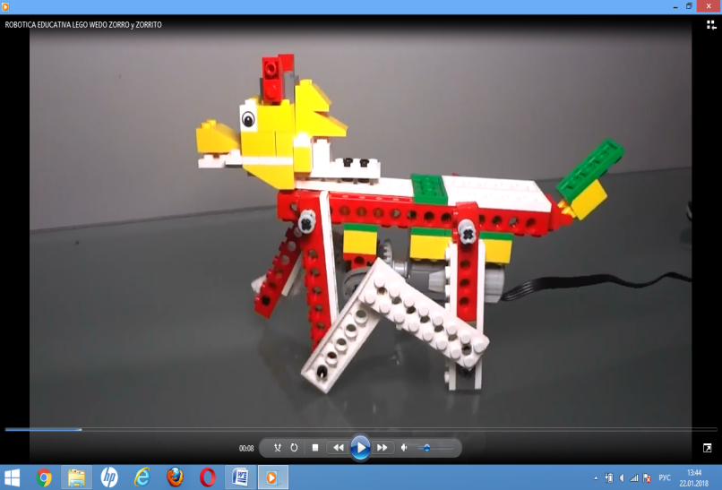
"Горилла"
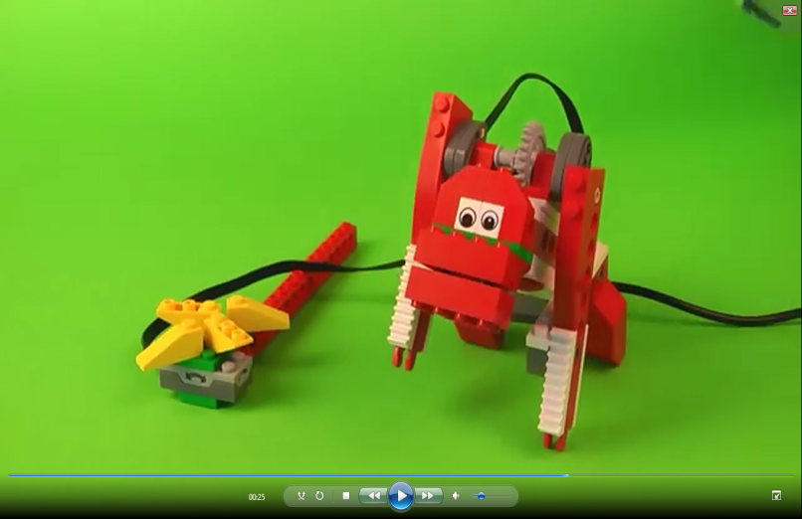
"Дракон"
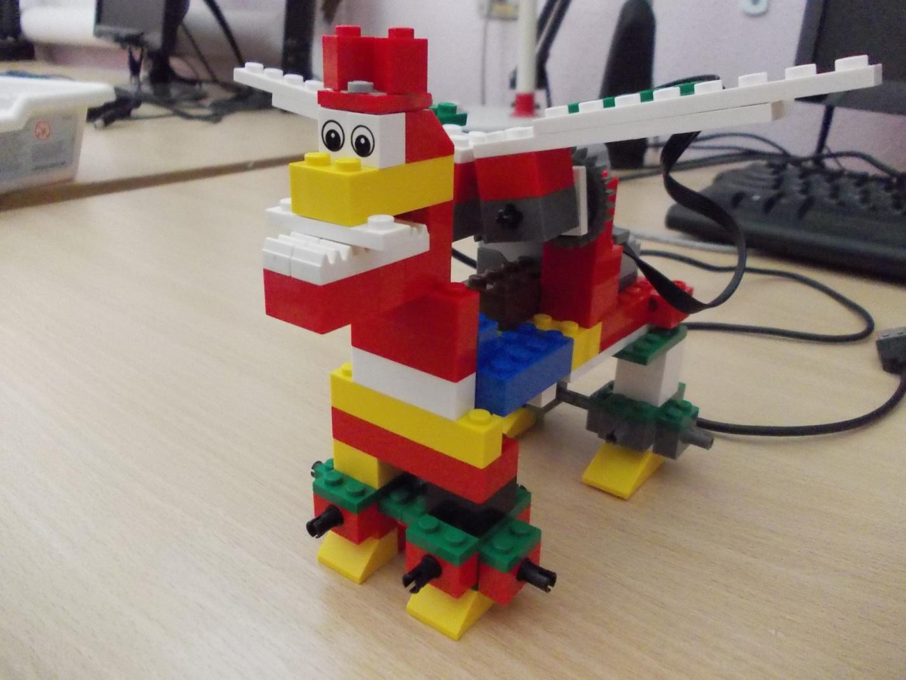
"Тромбовщик"
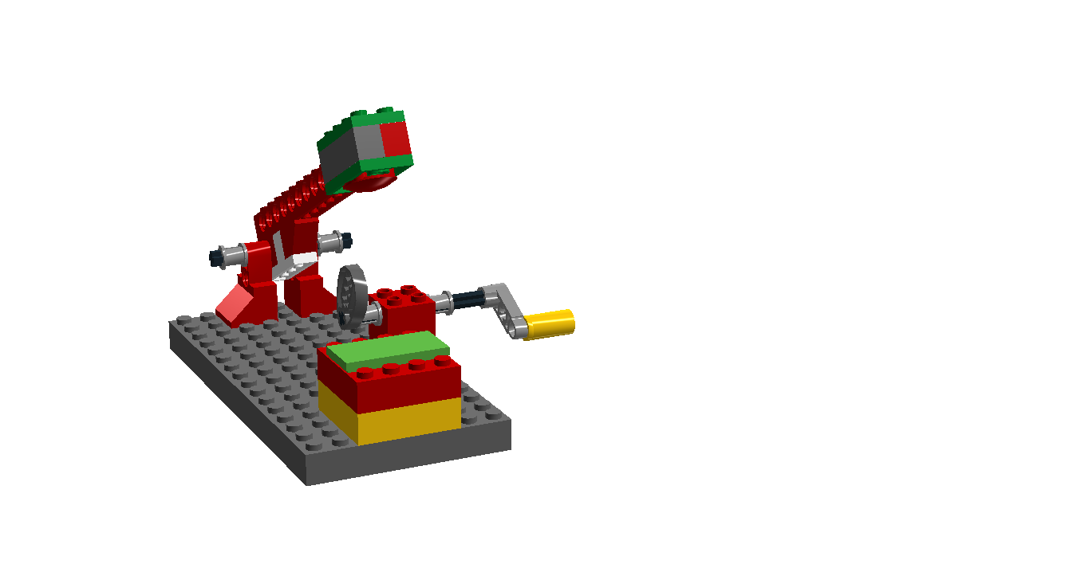
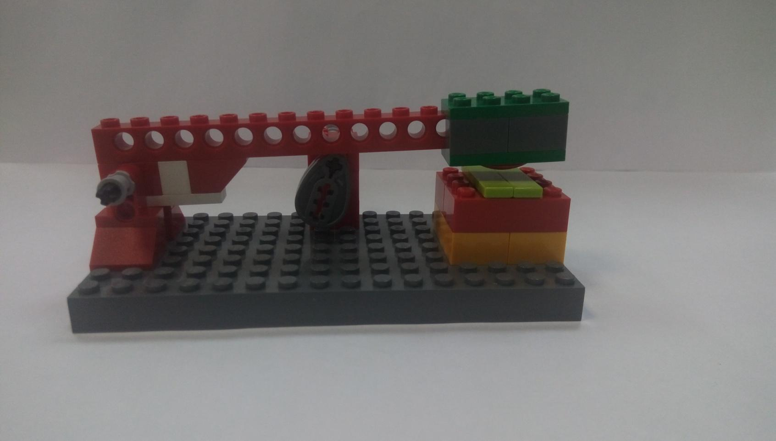

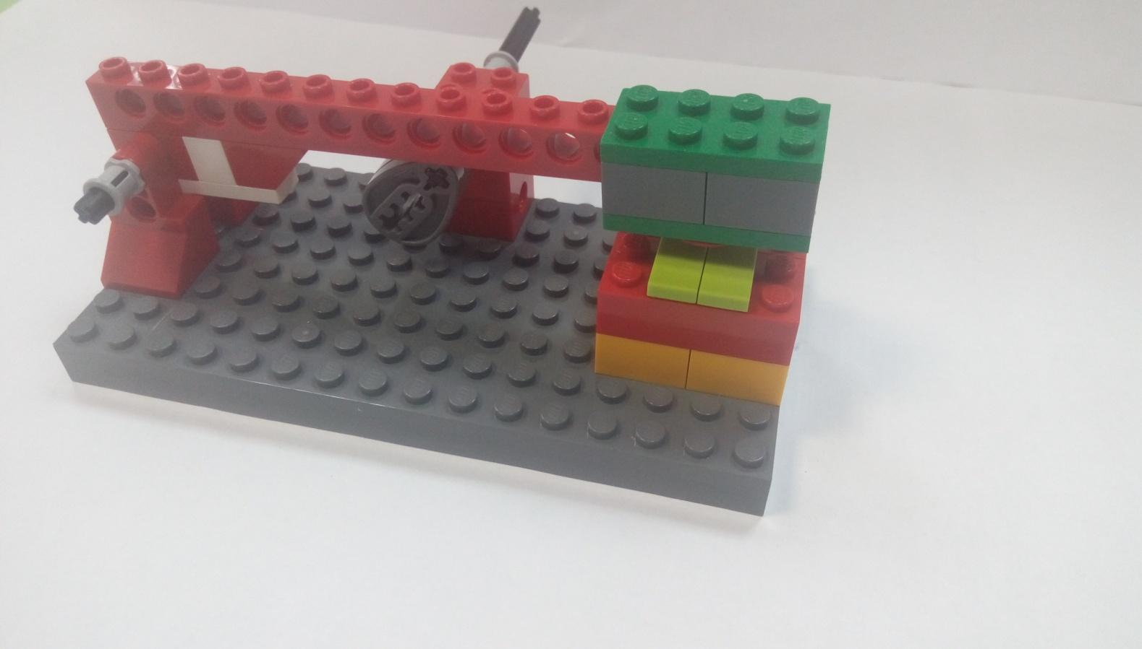

Заключение
Таким образом, можно сказать, что кулачковая передача - одна из самых распространенных видов передач. Она применяется и в нашей жизни, например, в музыкальной шкатулке, в швейной машинке, в металлорежущих станках и тд. Главным достоинством кулачкового механизма является возможность реализации произвольного закона движения исполнительного механизма, а недостатком - дороговизна изготовления профилей.

